美、英国安法超严厉 无理攻击香港自打嘴巴

港人讲地 [有理儿有面](javascript:void(0);)

**有理儿有面**

微信号 youli-youmian

功能介绍 你说是不是

2022-05-19[原文](https://mp.weixin.qq.com/s?__biz=Mzg3MjEyMTYyNg==&mid=2247559674&idx=2&sn=f6c54b689e22ab009e9ced76ec70b07c&chksm=cef7bd8ff98034993ef33562a1ba74b0928fb8824d4c648da5138640f766a219d37234121923&scene=27#wechat_redirect&cpage=1) 发表于

收录于合集





**全文共1065字，图片1张，预计阅读时间为7分钟。**

**文章选自《港人讲地》。**



▼

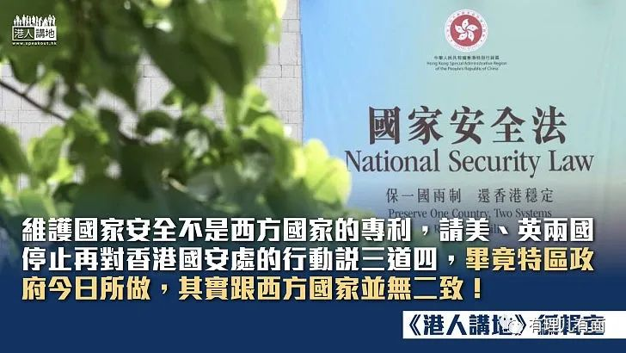

以美、英两国为首的西方国家，经常批评和抹黑香港警方国安处依据《港区国安法》采取的执法行动，相信不少香港市民都有疑问：难道美国和英国维护国家安全的法例非常宽松，以致从不过问国民损害国安的行为？观乎香港保安局局长邓炳强近日公布有关英国《国家安全法案》的立法建议，以及美国近日的维护国安行动，情况明显并非如此。

**英国《国家安全法案》极严厉**

邓炳强昨日发表网志，提到英国内政大臣向国会提交一份涵盖范围广泛的《国家安全法案》，当中特别提到间谍活动、外国对政治制度的干预、破坏活动、发布虚假讯息、网络行动等源自外国的国家安全风险，更表明有关立法须“走在有关风险之前”。他表示，英国的《国家安全法案》包括一系列涵盖范围极广的新罪行及多项限制公民权利的措施，而且法案拟订的罪行绝大部分具有域外效力。

法案除引入全新的“破坏”及“外国干预”罪行外，更建议加强英国警方的调查权力，例如在紧急情况下可绕过法庭授权行使搜查权力、拘捕疑犯后可随即扣留最长14天，以及建议授权内政大臣，对有合理理由相信涉及外国势力威胁活动的个人，施加针对性的预防及调查措施，例如要求有关人士接受测谎检验。

看罢英国的《国家安全法案》，相信大家都明白，英国对国家安全有多重视。域外法权、规范外国代理人活动、限制人身自由的措施，种种厉害的法律工具一应俱全，当中部分建议比香港的《港区国安法》亦更严格。

**美国维护国安从不手软**

除了英国，美国对维护国安同样非常紧张。美国司法部近日入禀，向博彩业大亨、永利度假集团创办人兼前行政总裁史提夫．永利提出民事诉讼，指其充当“中国代理人”，要求按照《外国代理人登记法》登记。中国外交部发言人汪文斌回应时强调，美方相关举动纯属捕风捉影，刻意渲染“中国威胁论”。美国的行动，再一次证明它有多重视国安，美国拥有超过20部维护国安的法律，却又经常无理指摘《港区国安法》，除了是政治攻讦外，实在想不出其他合理解释。

说穿了，美、英两国就是双重标准：他们明白维护国安重要，亦明白维护国安的法例必须严格，但却戴上政治有色眼镜去看待《港区国安法》；在两国政客内心，自己和盟友维护国安就是“公义”，其他国家和地区维护国安却成了“打压”？试问这是什么道理？

维护国家安全是每个国家的权利和义务，要有效维护国家安全，制订法律就是合乎国际惯例的必要手段。美、英两国的举措，印证维护国安有多重要；维护国家安全不是西方国家的专利，请美、英两国停止再对香港国安处的行动说三道四，毕竟特区政府今日所做，其实跟西方国家并无二致！

文章选自《港人讲地》

**图片源自网络**





**关注公众号：**

**有理儿有面**

**理   性｜   揭   秘｜   探   讨**







### 精选留言

用户设置不下载评论